

**МИНОБРНАУКИ РОССИИ**

**федеральное государственное бюджетное образовательное учреждение**

**высшего образования**

**«Московский государственный технологический университет «СТАНКИН»**

**(ФГБОУ ВО МГТУ «СТАНКИН»)**

|  |  |
| --- | --- |
| **Институт**  **информационных систем и технологий** | **Кафедра**  **информационных систем** |

**КУРСОВОЙ ПРОЕКТ**

по дисциплине «**Проектирование информационных систем**»

на тему: «Построение модели поиска пути»

|  |  |  |
| --- | --- | --- |
| **Студент** группа ИДБ–16–06 |  | **Архипов С.С.** |
|  | подпись |  |
| **Руководитель**  старший преподаватель |  | **Овчинников П.Е.** |
|  | подпись |  |

Москва 2019 г.

ОГЛАВЛЕНИЕ

ВВЕДЕНИЕ 3

ГЛАВА 1. ФУНКЦИОНАЛЬНАЯ МОДЕЛЬ (IDEF0) 4

ГЛАВА 2. ДИАГРАММЫ ПОТОКОВ ДАННЫХ (DFD) 8

ГЛАВА 3. ДИАГРАММА КЛАССОВ (ERD) 10

ГЛАВА 4. ОЦЕНКА УЛУЧШЕНИЯ ПОКАЗАТЕЛЕЙ ПРОЦЕССА ПОСРЕДСТВАМ ВВЕДЕНИЯ АВТОМАТИЗАЦИИ 12

ЗАКЛЮЧЕНИЕ 14

СПИСОК ЛИТЕРАТУРЫ 15

# ВВЕДЕНИЕ

В эпоху стремительного развития цифровых технологий все больше возникает потребность в системах оптимизации передвижений и нахождении маршрутов. Данное направление не ново, но от этого оно не становится неактуальным - зачастую, для каждой новой задачи или системы необходимо едва ли не полностью изобретать алгоритмы и приспосабливать их под самые специфические нужды. Например, помимо понятного и привычного нам перемещения в плоскости существуют передвижения в трёхмерном пространстве, перемещения с учетом различных параметров наподобие условий окружающей объект среды или требуется расчёт передвижений сразу множества независимых объектов.

Среди областей применения можно выделить: построение маршрутов личного, общественного и автоматического транспорта, перемещение объектов на автоматизированных складах, дроны, RTS и прочее.

Объектом исследования является задач поиска оптимальных маршрутов.

Исследования выполняются с использованием следующих модулей:

* функциональной (IDEF0);
* диаграммы потоков данных (DFD);
* диаграмма классов (ERD).

Моделирование позволяет лучше понять структуру рассматриваемого процесса в рамках центра внешкольной деятельности.

Функциональная модель разрабатывается с точки зрения проектировщика системы.

Целью моделирования является демонстрация работы алгоритма поиска путей.

Целью проекта является уменьшение времени отклика навигационной системы и повышение, таким образом, экономической эффективности за счёт более оперативной работы.

# ГЛАВА 1. ФУНКЦИОНАЛЬНАЯ МОДЕЛЬ (IDEF0)

Описание системы с помощью IDEF0 называется функциональной моделью. Функциональная модель предназначена для описания существу­ющих бизнес-процессов, в котором используются как естественный, так и графический языки. Для передачи информации о конкретной системе источником графического языка является сама методология IDEF0.

Методология IDEF0 предписывает построение иерархической системы диаграмм - единичных описаний фрагментов системы. Сначала проводит­ся описание системы в целом и ее взаимодействия с окружающим миром (контекстная диаграмма), после чего проводится функциональная деком­позиция - система разбивается на подсистемы и каждая подсистема опи­сывается отдельно (диаграммы декомпозиции). Затем каждая подсистема разбивается на более мелкие и так далее до достижения нужной степени подробности.

Каждая IDEF0-диаграмма содержит блоки и дуги. Блоки изображают функции моделируемой системы. Дуги связывают блоки вместе и отобра­жают взаимодействия и взаимосвязи между ними.

Функциональные блоки (работы) на диаграммах изображаются прямоугольниками, означающими поименованные процессы, функции или задачи, которые происходят в течение определенного времени и имеют распознаваемые результаты. Имя работы должно быть выражено отглагольным существительным, обозначающим действие.

IDEF0 требует, чтобы в диаграмме было не менее трех и не более шести блоков. Эти ограничения поддерживают сложность диаграмм и модели на уровне, доступном для чтения, понимания и использования[1].

Стандарт IDEF0 представляет организацию как набор модулей, здесь существует правило — наиболее важная функция находится в верхнем левом углу, кроме того существуют правила сторон:

* стрелка входа всегда приходит в левую кромку активности;
* стрелка управления — в верхнюю кромку;
* стрелка механизма — нижняя кромка;
* стрелка выхода — правая кромка[2].

В качестве входящих потоков в процессе транспортной системы используются:

* карта местности;
* координаты старта и финиша;

Выходным потоком будет выступать «маршрут». Управляющим потоком является «пакет алгоритмов». Основные механизмы управления – оператор и вычислительный модуль (рис. 1).

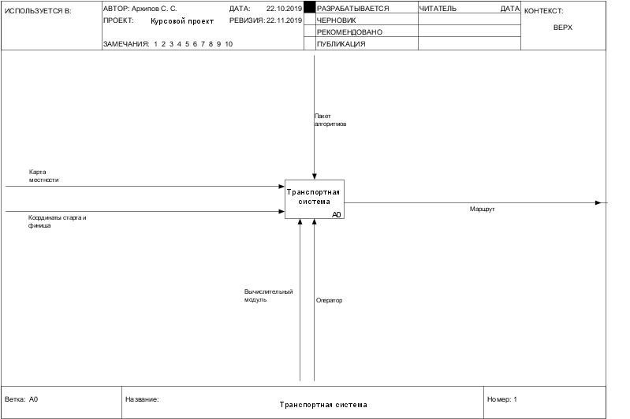

Рис. 1. Функциональная модель IDEF0 (Ветка А0)

Далее разбиваем ветку А0 (рис. 2) на четыре функциональных блока:

* А1: Управление;
* А2: Обработка;
* А3: Поиск;
* А4: Анализ.

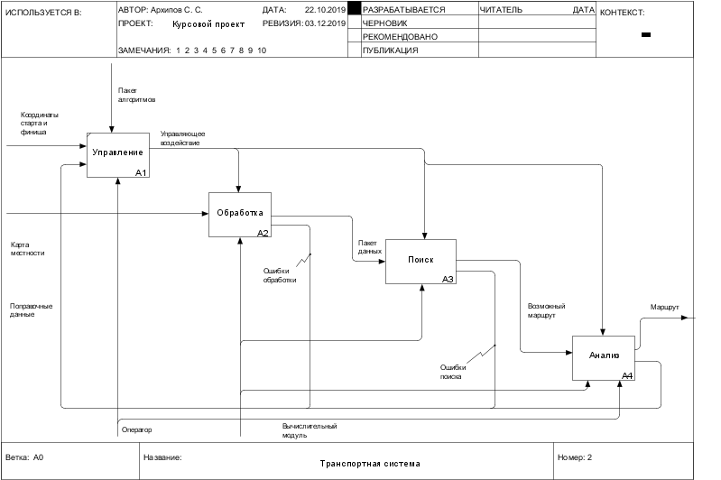

Рис. 2. Функциональная модель IDEF0 (Раскрытие ветки А0)

Далее разбиваем ветку А2 (рис. 3) на три функциональных блока:

* А21: Кластеризация;
* А22: Графопостроение;
* А23: Формализация и проверка.

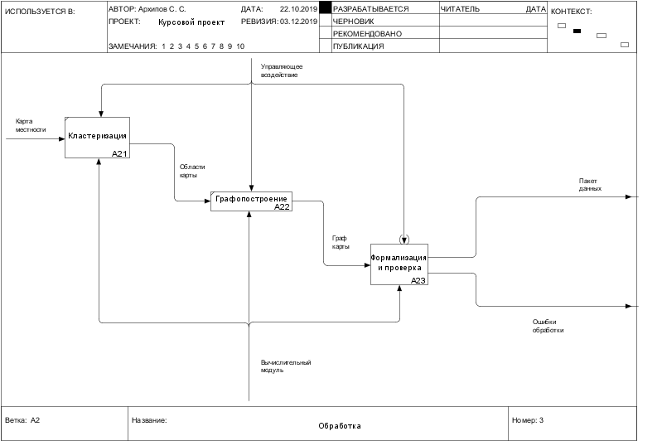

Рис. 3. Функциональная модель IDEF0 (Раскрытие ветки А2)

Далее разбиваем ветку А3 (рис. 4) на три функциональных блока:

* А31: Построение графов;
* А32: Проверка достижимости на макроуровне;
* А33: Поиск маршрута.

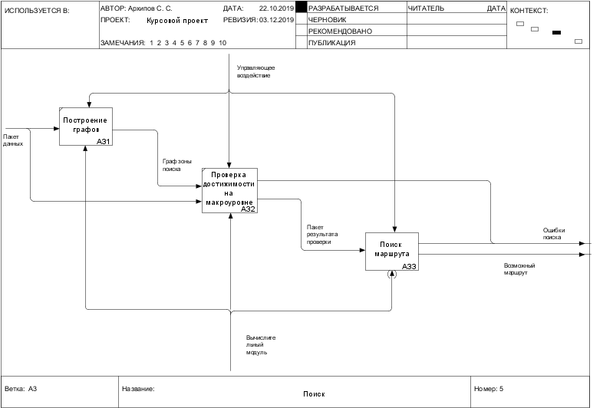

Рис. 4. Функциональная модель IDEF0 (Раскрытие ветки А3)

# ГЛАВА 2. ДИАГРАММЫ ПОТОКОВ ДАННЫХ (DFD)

DFD – это нотация, предназначенная для моделирования информационных систем с точки зрения хранения, обработки и передачи данных [3]. В процессе декомпозиции было получено 3 блока (рис. 5-7).

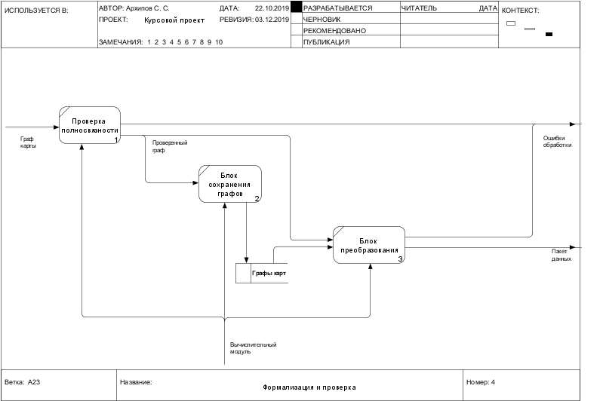

Рис. 5. Диаграмма потоков данных «Формализация и проверка»

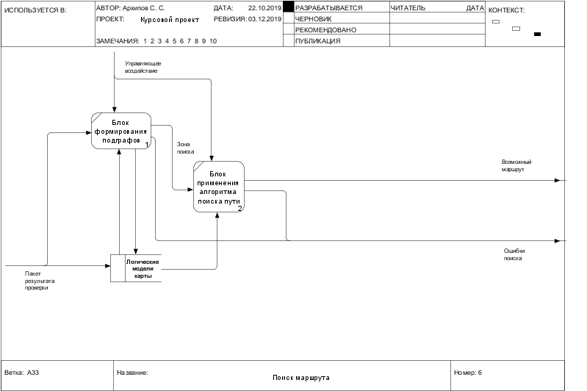

Рис. 6. Диаграмма потоков данных «Поиск маршрута»

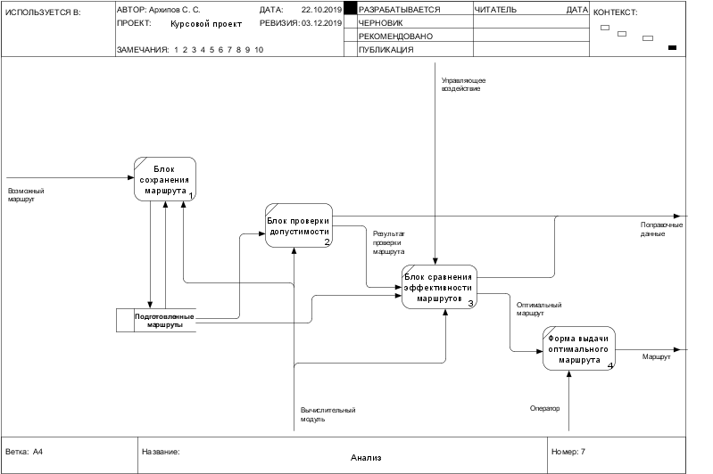

Рис. 7. Диаграмма потоков данных «Анализ»

# ГЛАВА 3. ДИАГРАММА КЛАССОВ (ERD)

Диаграмма классов – это набор статических, декларативных элементов модели. Диаграммы классов могут применяться и при прямом проектировании, то есть в процессе разработки новой системы, и при обратном проектировании – описании существующих и используемых систем. Информация с диаграммы классов напрямую отображается в исходный код приложения – в большинстве существующих инструментов UML-моделирования возможна кодогенерация для определенного языка программирования. Таким образом, диаграмма классов – конечный результат проектирования и отправная точка процесса разработки [4]. Было рассмотрено 4 диаграммы:

* потоков (рис. 8);
* ролей (рис. 9);
* модулей (рис. 10-11).

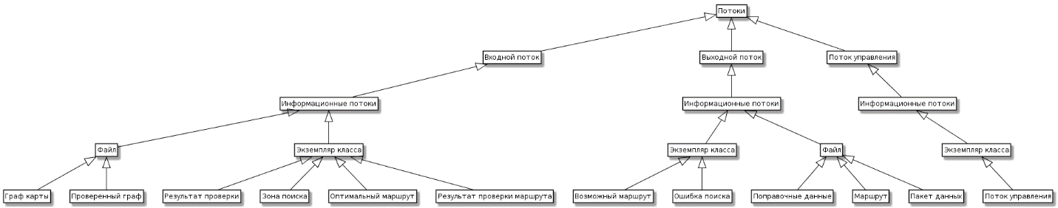

Рис. 8. Диаграмма классов для потоков

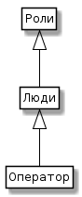

Рис. 9. Диаграмма классов для ролей

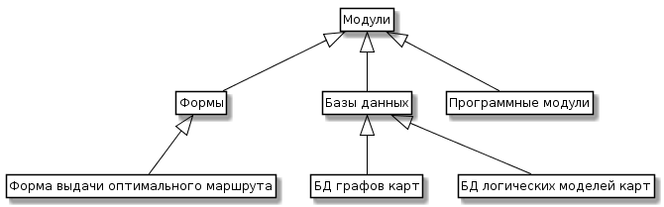

Рис. 10. Диаграмма классов для модулей



Рис. 11. Диаграмма классов для программных модулей

# ГЛАВА 4. ОЦЕНКА УЛУЧШЕНИЯ ПОКАЗАТЕЛЕЙ ПРОЦЕССА ПОСРЕДСТВАМ ВВЕДЕНИЯ АВТОМАТИЗАЦИИ

В данной курсовой работе рассматривается автоматизация процесса составления маршрутов транспортной системы. Показателем качества для данного процесса является время генерации маршрута.

Расчет не выровненных функциональных точек приведен на рис. 12.

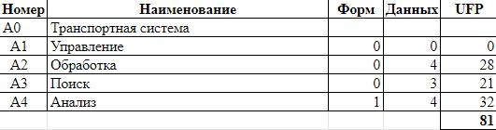

Рис. 12. Расчет UFP

Расчеты, выполненные методом FPA IFPUG (рис. 13) на основании данных функциональной модели, позволяют оценить сложность требуемых для создания информационной системы программных средств в 78 выровненных функциональных точек (DFP), а объем программного кода на языках программирования высокого уровня – в 3888 строк кода.

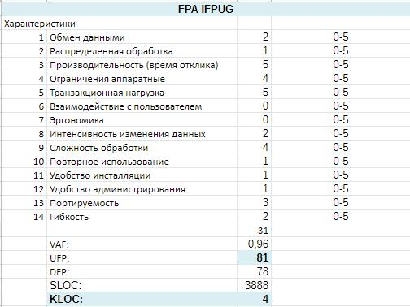

Рис. 13. Метод FPA IFPUG

Расчеты, выполненные методом COCOMO II (рис. 14), позволяют оценить общие трудозатраты проекта разработки программных средств в 13 человеко-месяцев, а ожидаемую продолжительность проекта – в 8 месяцев.

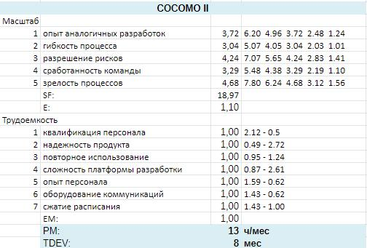

Рис. 14. Метод COCOMO II

**Эффект проекта:**

* Период рассмотрения = 30 дней.
* Т (поиск на тестовой карте стандартным методом) = 500мс.
* t (поиск на тестовой карте комбинированным методом) = 50 мс.
* Поиск проводится порядка 1000 раз в день.
* С системой: 1000*0,05 =50 сек/день; 50*30 = 150 сек = 25 мин (за рассмотренный период)
* Без системы: 1000* 0,5 = 500 сек/день; 500*30 = 250 мин (за рассмотренный период)
* 250 – 25 = 225 мин/мес. выгода
* 250 / 25 * 100% -100% = 900% (общий эффект от автоматизации).

# ЗАКЛЮЧЕНИЕ

При выполнении проекта были созданы модели, которые показывают визуально процесса составление отчетности путем выполнения функционального моделирования системы, а также построения модели потоков данных и диаграммы классов.

Был получен ответ на вопрос о том, как должен ускориться и улучшиться процесс поиска путей от использования улучшенных автоматизированных средств.

На основе временных расчетов, был сделан вывод о том, что эффект от использования проекта составляет 900%.

# СПИСОК ЛИТЕРАТУРЫ

1. Сайт «ITteach» [Электронный ресурс] – Режим доступа: https://itteach.ru/bpwin/metodologiya-idef0/, свободный. Дата обращения: 19.12.2019 г.
2. Сайт «Википедия» [Электронный ресурс] – Режим доступа: https://ru.wikipedia.org/wiki/IDEF0/, свободный. Дата обращения: 19.12.2019 г.
3. Сайт «Хабр» [Электронный ресурс] – Режим доступа: https://habr.com/company/trinion/blog/340064/, свободный. Дата обращения: 19.12.2019 г.
4. Сайт «НОУ ИНТУИТ» [Электронный ресурс] – Режим доступа: <http://www.intuit.ru/studies/courses/1007/229/lecture/5954?page=2>, свободный. Дата обращения: 19.12.2019 г.